Εικόνα Νο 1

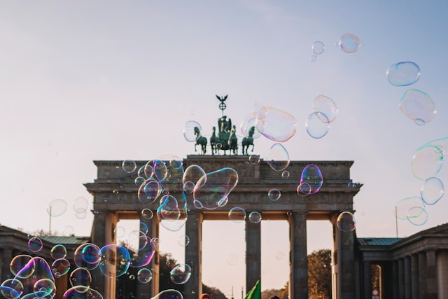

Soap bubbles in front of the Branderburg Gate in Berlin during summertime.
Free to use under the Unsplash License
https://unsplash.com/photos/a-bunch-of-soap-bubbles-floating-in-the-air-U2AUkG5Gtgc?utm_source=unsplash&utm_medium=referral&utm_content=creditShareLink
Photo by Yura Lytkin on Unsplash

Εικόνα Νο2


Εικόνα Γερμανία, Σημαία, Έθνος
Δωρεάν για χρήση, σύμφωνα με την Άδεια χρήσης περιεχομένου του Pixabay
Φωτογραφία από Alexey Hulsov από το Pixabay

